Этап №3

Гнатюк Анастасия Станиславовна

Содержание

# Цель работы

Добавить инфу о себе в skills, experience и accomplishments. Создать ещё два поста.

# Техническое обеспечение

Для реализации сайта используется генератор статических сайтов Hugo.

Общие файлы для тем Wowchemy:

Репозиторий: https://github.com/wowchemy/wowchemy-hugo-themes

В качестве шаблона индивидуального сайта используется шаблон Hugo Academic Theme.

Демо-сайт: https://academic-demo.netlify.app/

Репозиторий: https://github.com/wowchemy/starter-hugo-academic

# Последовательность выполнения третьего этапа

Меняем всё в своих умениях. 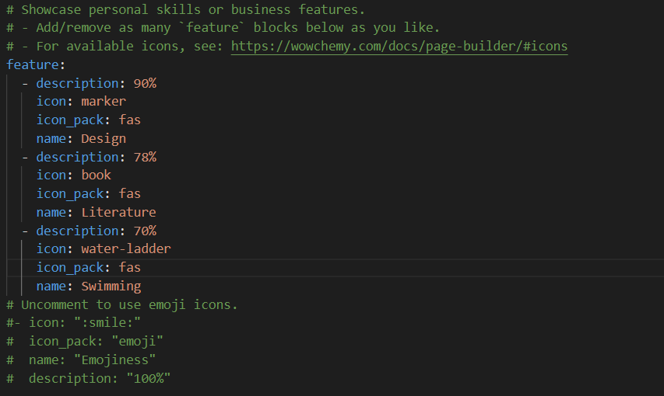

Добавляем всё в свой опыт. 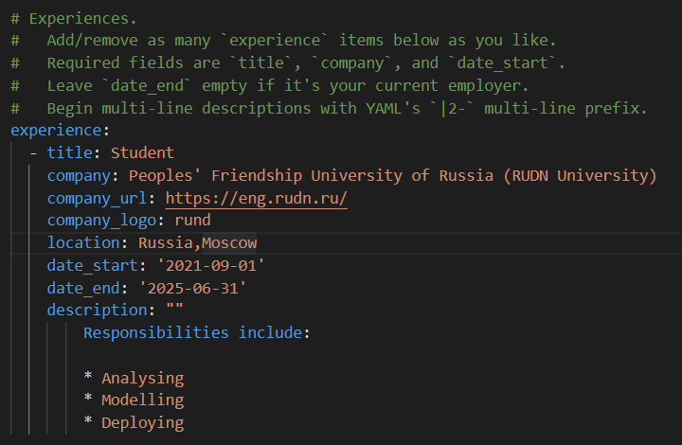

Добавляем свои достижения. 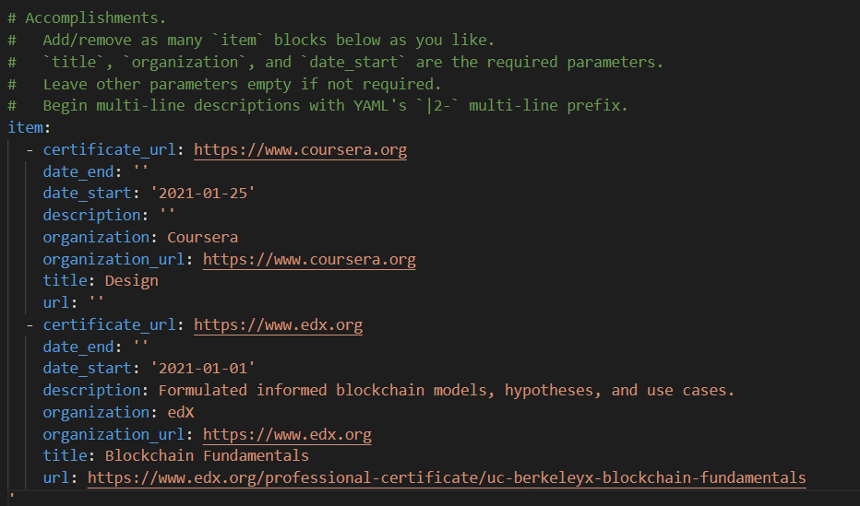

Создаём новый пост по Языкрвым разметкам маркдаун. 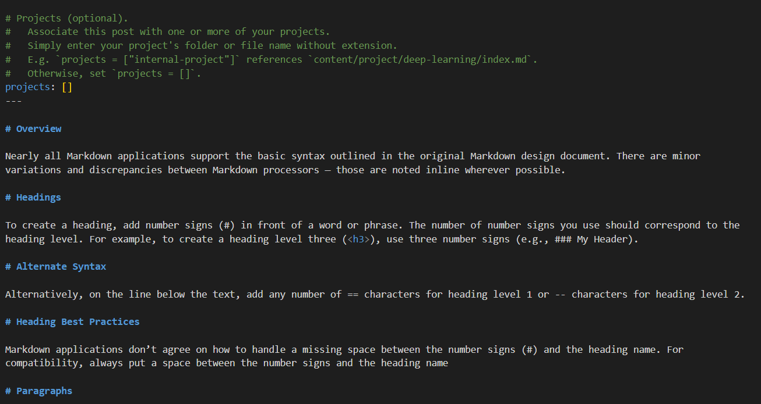

Создаём пост по предыдущей неделе. 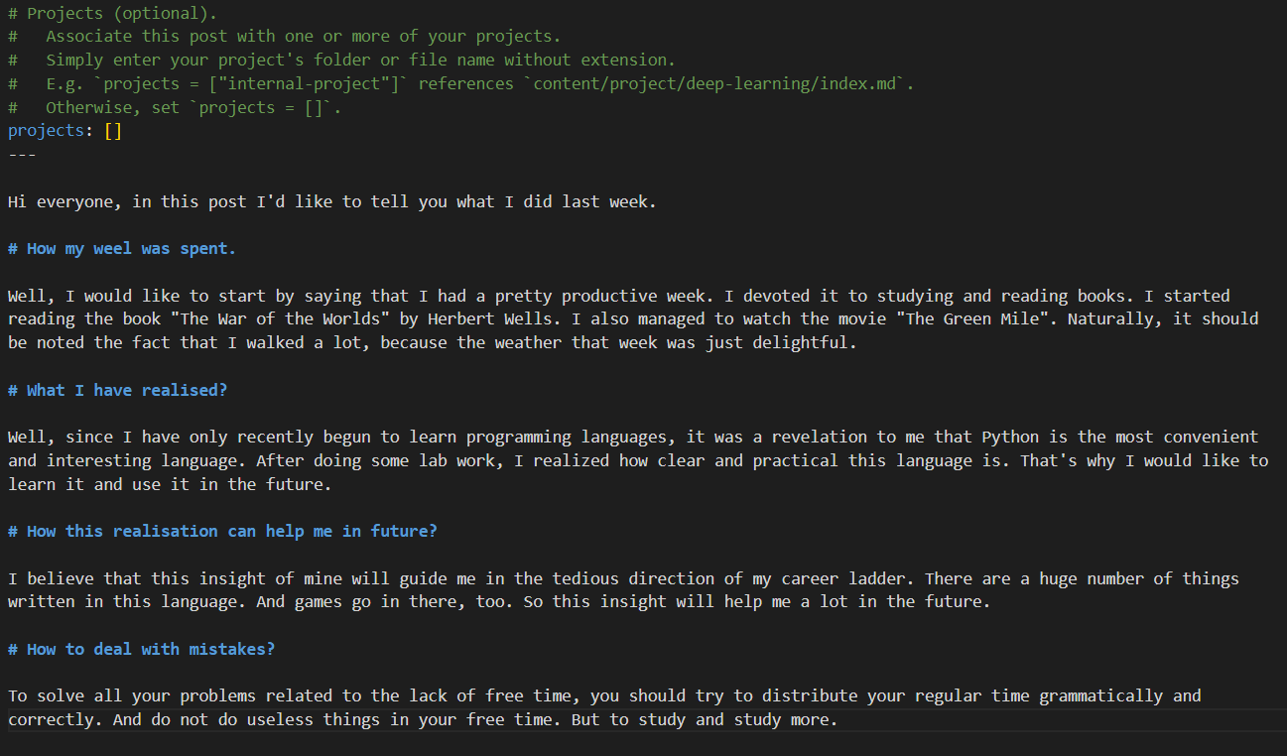

Вот наши значки по скиллам. 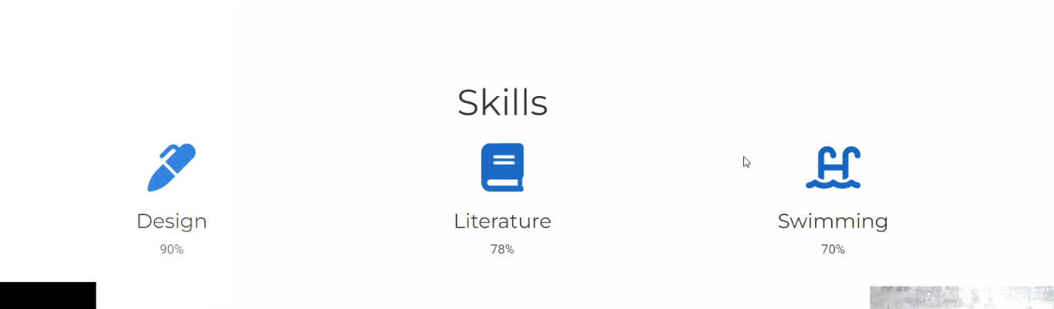

# Вывод

Мы всё добавили в наш красивый сайт.